DIE KATHOLISCHE KIRCHE WELTWEIT
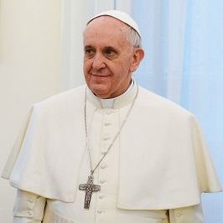
In
der
katho-
lischen
Kirche gibt es
eine Hierarchie,
eine genau festgelegte
Ordnung der verschiedenen
Ämter mit dem Mächtigsten an
der Spitze. Dieser Aufbauwird oft mit
einem Dreieck oder einer Pyramide verglichen.
Während es auf der untersten Stufe die meisten
Mitarbeiter gibt, ist an der Spitze nur einer Person
zu finden. Der Papst ist das Oberhaupt der katholischen Kirche,
dann folgen die Kardinäle, die Bischöfe, die Priester und die Diakone.
Alle erhalten eine Weihe, wenn sie in ihr Amt eingesetzt werden. Sie werden
Kleriker genannt. Geweiht werden können nur Männer, sie müssen unverheiratet sein
und bleiben (Zölibat). Laien werden alle Katholiken genannt, die nicht geweiht sind. Bischöfe sind für
Katholiken die Nachfolger der zwölf Apostel. Bischof kann nur werden, wer bereits Priester ist und außerdem
vom Papst dazu ernannt wurde. Als Bischof steht man an der Spitze eines Bistums z.B. des Bistums Rottenburg-Stuttgart.
Nur der Bischof darf Männer zu Diakonen und Priester weihen und darf Jugendliche firmen. Die Bischöfe der Bistümer in Deutschland
arbeiten eng zusammen in der Bischofskonferenz, regelmäßig reisen sie nach Rom, um mit dem Papst oder seinen Mitarbeitern über die
Situation im eigenen Bistum zu sprechen. Bischof bleibt man für den Rest seines Lebens. Mit 75 Jahren überlässt man meist sein Amt dem Nachfolger.

